МИНОБРНАУКИ РОССИИ
Санкт-Петербургский государственный
электротехнический университет
«ЛЭТИ» им. В.И. Ульянова (Ленина)
Кафедра МО ЭВМ

отчет
по лабораторной работе №4
по дисциплине «Сети и телекоммуникации»
Тема: «Настройка VLAN в ОС Linux»

Студент гр. 7383 |  | Левкович Д.В.
Преподаватель |  | Фирсов М.А.

Санкт-Петербург
2019
Цель работы.
Настройка подключения компьютера с использованием виртуальных интерфейсов и маршрутизации трафика из одного VLAN в другой.
Вариант 10. Ub1: vlan id: 109, ip 77.97.99.10, netmask 255.255.255.248; Ub3: vlan id: 109, ip 77.97.99.12, netmask 255.255.255.248.

Задачи.
0. На машинах Ub1 и Ub3 запустить скрипт toscrath.sh.
1. Настроить VLAN между ПК Ub1 и Ub3. VLAN ID, IP адреса и маски подсети использовать согласно указанным ниже вариантам. Проверить выполнение ping между ПК, объяснить результат, в случае если выдается ошибка – исправить настройки VLAN.
2. На машинах Ub1 и Ub3 запустить скрипты task2-v*.sh. Исправить ошибку в настройке сетевых адаптеров, после чего продемонстрировать успешный эхо-запрос от одного ПК к другому и обратно.
3. На трех ПК (Ub1, Ub3, UbR) запустить скрипт task3-v*.sh. Организовать подключение Ub1 к Ub3 и обратно через UbR. Настроить UbR таким образом, чтобы эхо-запрос успешно проходил с Ub1 на Ub3.
4. На трех ПК запустить скрипт task4-v*.sh. В данной задаче сеть настроена с ошибками. Необходимо исправить ошибку и показать выполнение эхо-запроса от Ub1 до Ub3.

Порядок выполнения работы.
- На машинах Ub1 и Ub3 запустили скрипт ./toscratch.sh.
- Настроить VLAN между ПК Ub1 и Ub3. VLAN ID, IP адреса и маски подсети использовать согласно указанному варианту. Проверить выполнение ping между ПК, объяснить результат, в случае если выдается ошибка – исправить настройки VLAN.
Было:
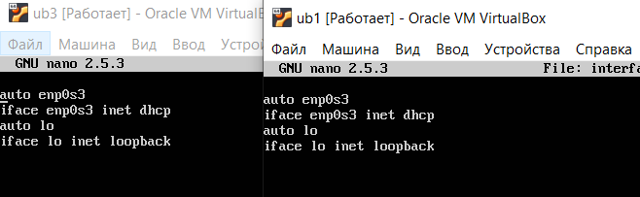
Рисунок 1 - Первоначальная настройка сетевого интерфейса

Стало:
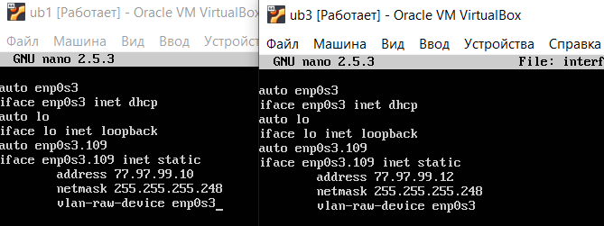
Рисунок 2 - Измененная настройка сетевого интерфейса

Проверка связи от Ub1 к Ub3 и наоборот. Результаты приведены на рисунке 3.
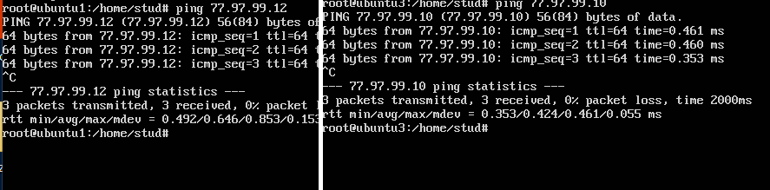
Рисунок 3 - Проверка связи между ПК

2. На машинах Ub1 и Ub3 запустить скрипты task2-v10.sh. Исправить ошибку в настройке сетевых адаптеров, после чего продемонстрировать успешный эхо-запрос от одного ПК к другому и обратно.
Исходные настройки:
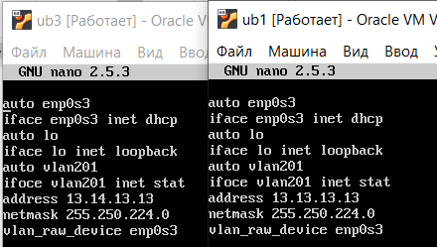
Рисунок 4 - Исходные настройки сетевого интерфейса

Исправим маску подсети и опечатки на обеих машинах:
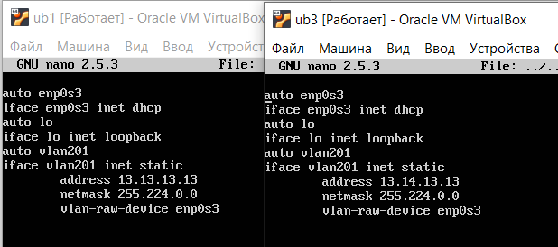
Рисунок 5 - Исправленные настройки сетевого интерфейса

Проверим связь:
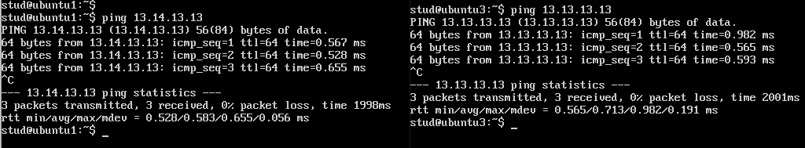
Рисунок 6 - Проверка связи между ПК

- На трех ПК (Ub1, Ub3, UbR) запустить скрипт task3-v10.sh. Организовать подключение Ub1 к Ub3 и обратно через UbR. Настроить UbR таким образом, чтобы эхо-запрос успешно проходил с Ub1 на Ub3.
Изначальные настройки:
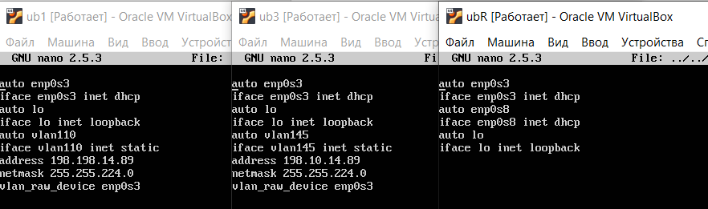
Рисунок 7 - Первоначальные настройки

Настроим IP и маски подсети для Ub1 и Ub3, а также настроим UbR:
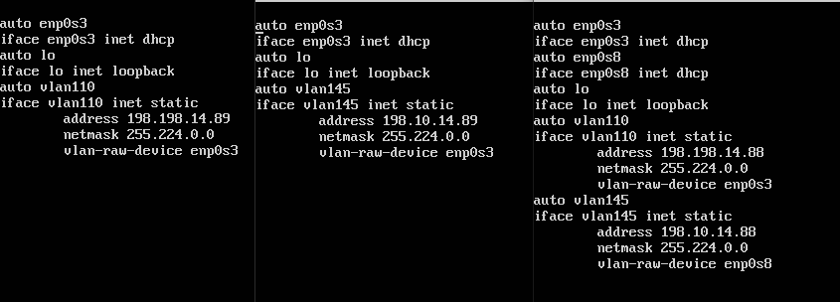
Рисунок 8 - Исправленные настройки

Добавим шлюз по умолчанию для Ub1 и Ub3:
Рисунок 9 - Шлюзы по умполчанию для ПК

Проверим доставку пакетов от Ub1 к Ub3 и обратно:
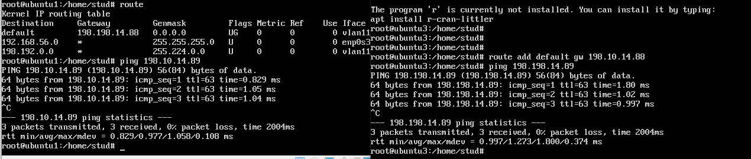
Рисунок 10 - Проверка связи

Пакеты доходят, значит, виртуальные сети настроены верно.
4. На трех ПК запустить скрипт task4-v10.sh. В данной задаче сеть настроена с ошибками. Необходимо исправить ошибку и показать выполнение эхо-запроса от Ub1 до Ub3.
Изначальные настройки:
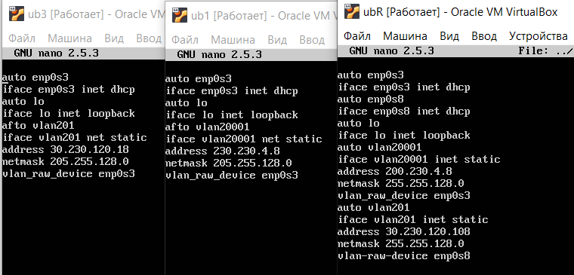
Рисунок 11 - Первоначальные настройки сети

Исправленные настройки:
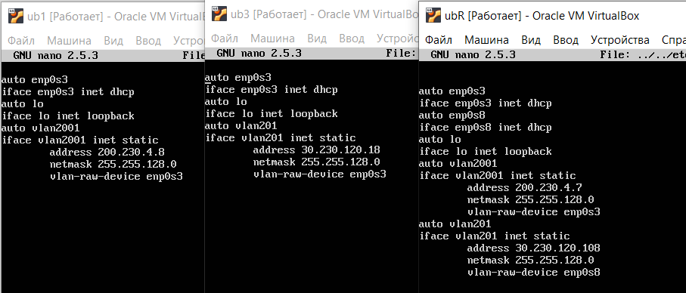
Рисунок 12 - Исправленные настройки сети

Был заменен интерфейс vlan20001 на vlan2001, т.к. VLAN интерфейсы имеют диапазон с 1 по 4095. Были изменены маски подсети и опечатки.
Настроим шлюзы по умолчанию:
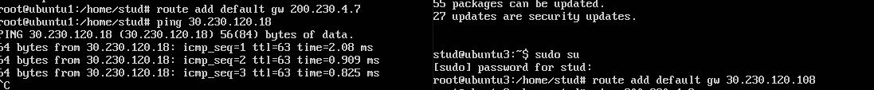
Рисунок 13 - Шлюзы по умолчанию

Проверим работоспособность получившихся настроек:
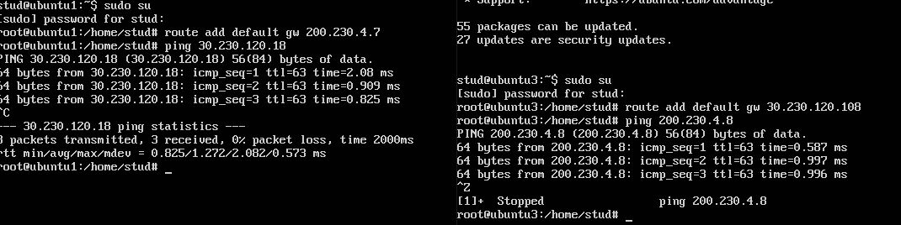
Рисунок 14 - Проверка связи

Пакеты не теряются, следовательно, ошибки успешно исправлены.

Вывод.
В процессе выполнения данной лабораторной работы был получен опыт настройки подключения компьютера с использованием виртуальных интерфейсов и маршрутизации трафика из одного VLAN в другой.

